千锋教育在线实训日报
班级 | 17网工 | 姓名 | 刘浩浩 | 日期 | 2017.7.12
作业一：学习内容总结 | 1.使用Lnmp=linux + nginx + mysql (mariadb) + php  部署qqfarm  2.网站服务器设置权限功能，  3.https加密传输
作业2：学习感受 | 老师上课的方式我很喜欢、很轻松，同时，又可以学到知识，很棒！
作业3：效果图或者答案 | QQ农场（个人认证）：http://47.105.62.38/  账号：tom 密码：123  QQ农场（网页认证）：https://47.105.62.38/
备注 | 主题：【学习日报】 （2017级网络工程班2017210806 刘浩浩）  作业用word文档 （发的时候给内容放到邮件正文）
过程步骤：
一、QQ农场（个人认证）：http://47.105.62.38/
深巷古猫 12:04:58
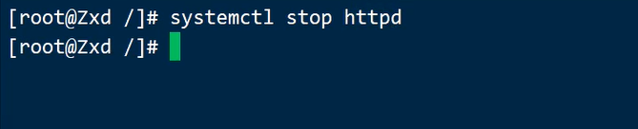
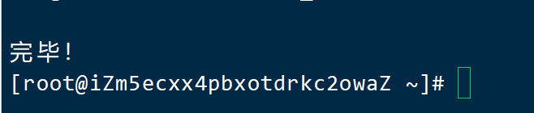
nginx安装完毕
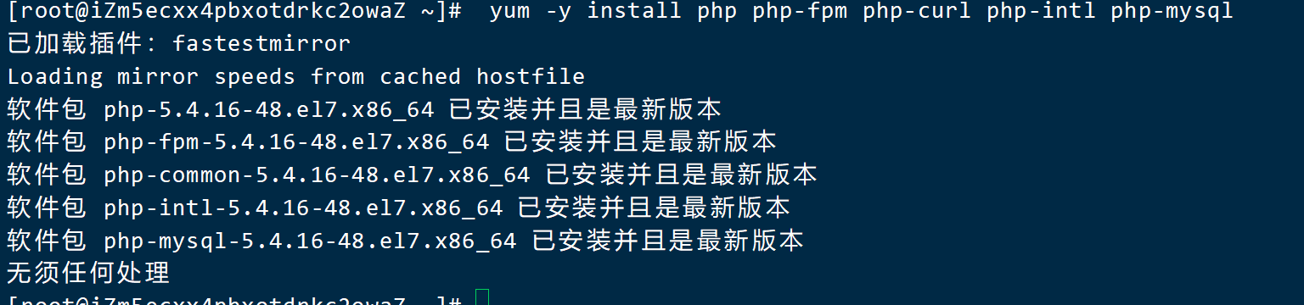
插件都已经安装了
我这里不使用mysql，继续使用之前的mariadb
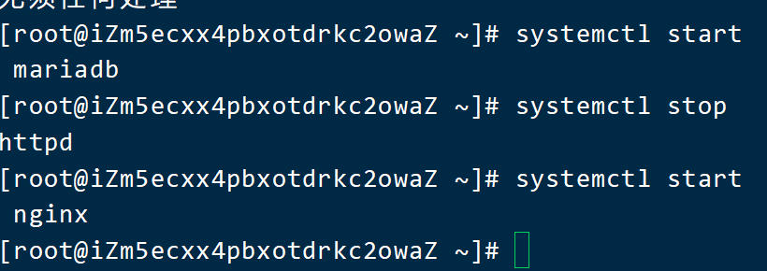
开启mariadb，关闭httpd，开启nginx
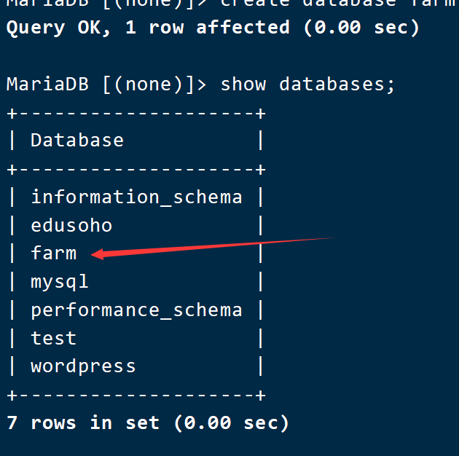
进入库，并且创建库成功
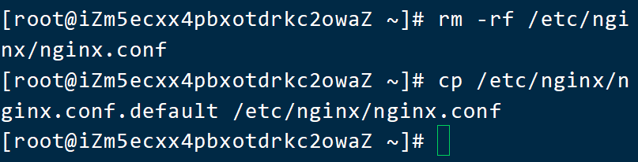
更改前端配置文件
更改配置，打开注释
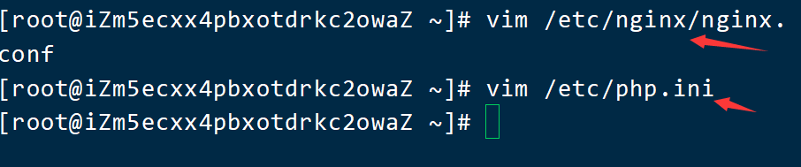
部署php服务
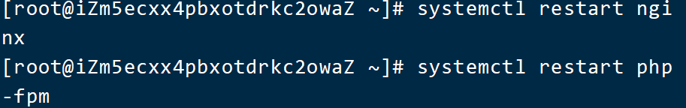
重启服务
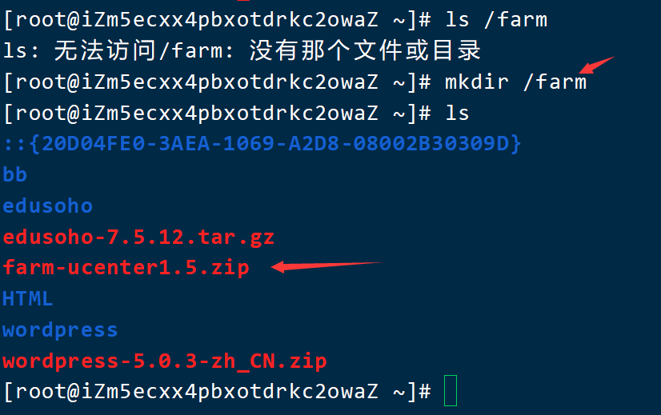
创建目录，上传压缩包
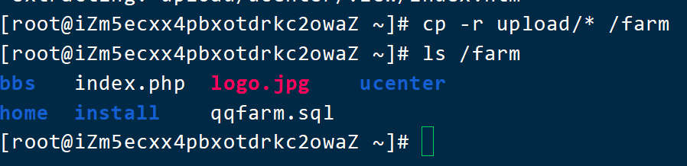
解压之后移动
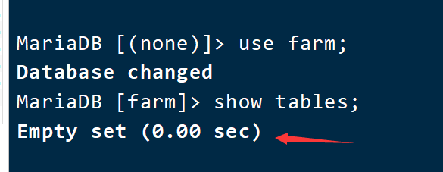
改完权限，之后进入库，查看没有表
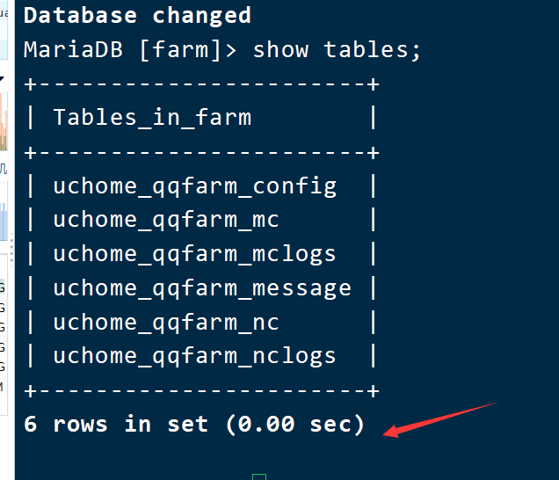
导入数据
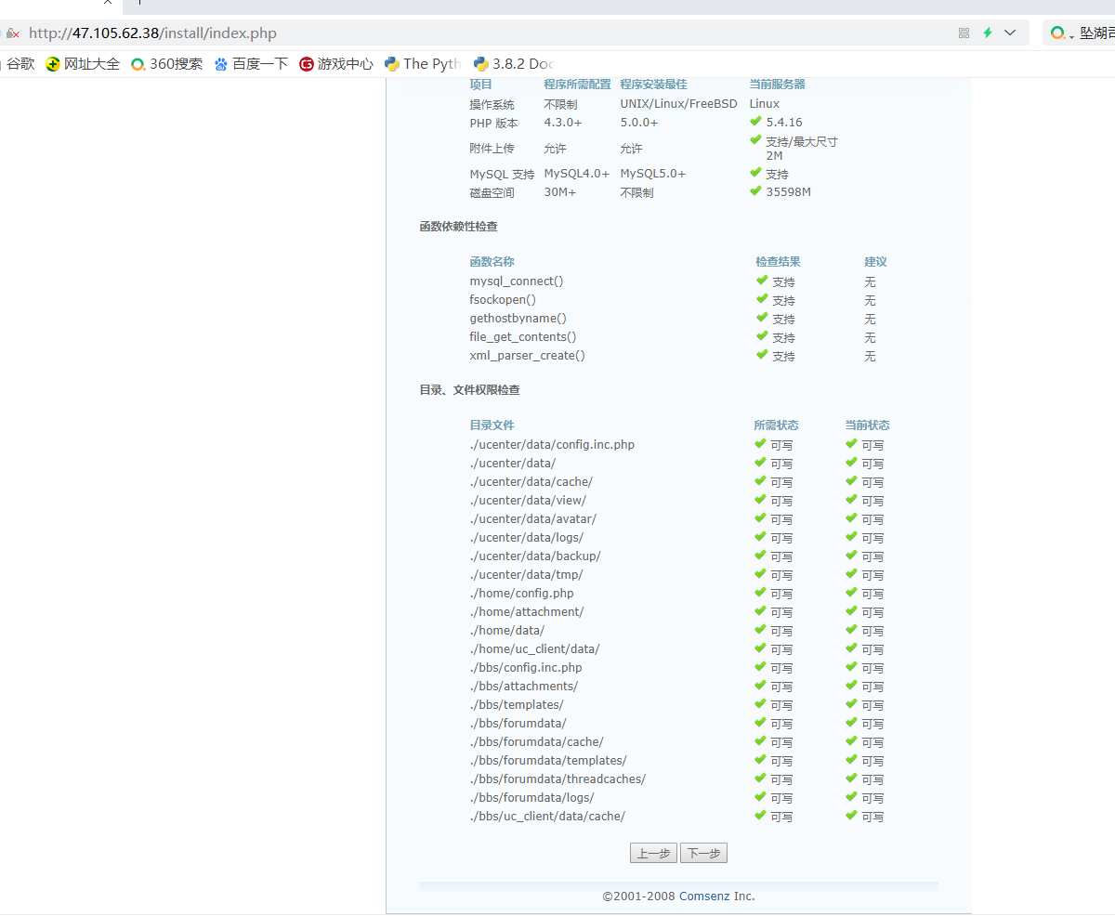
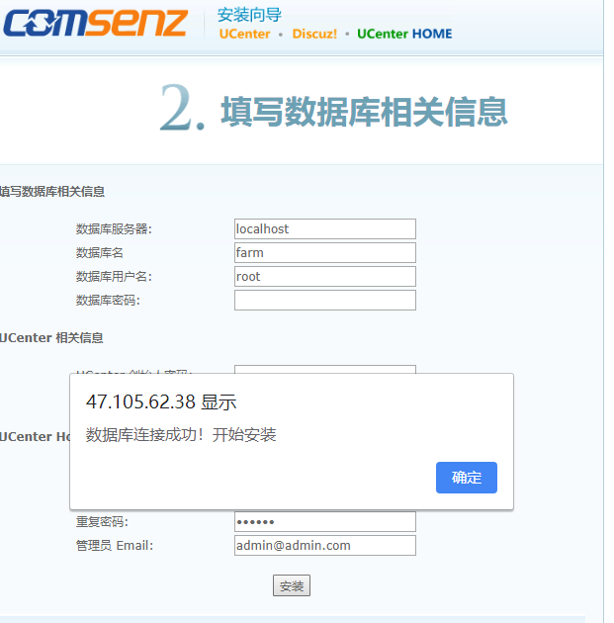
管理员密码都是123456
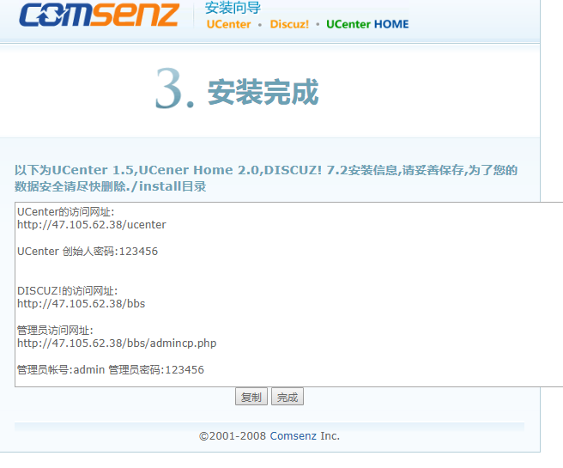 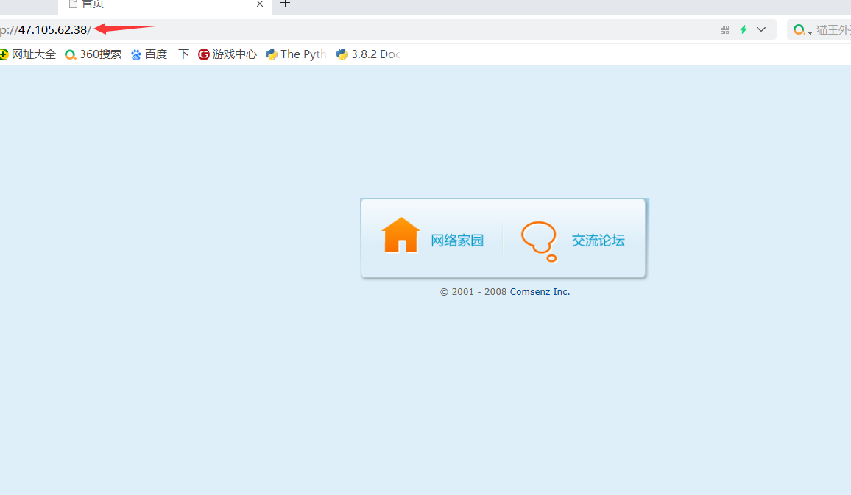
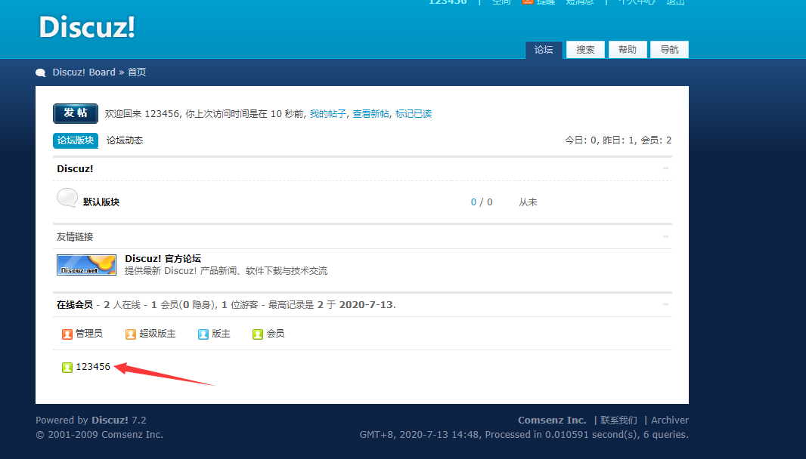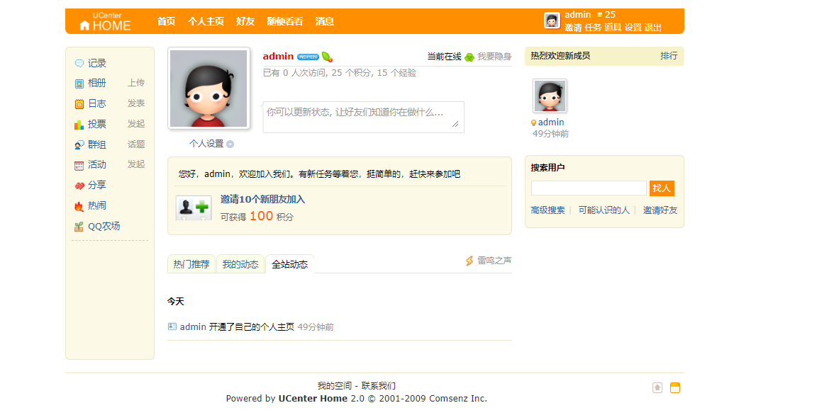

二、QQ农场（网页认证）：https://47.105.62.38/
在之前的基础上，增加以下步骤：
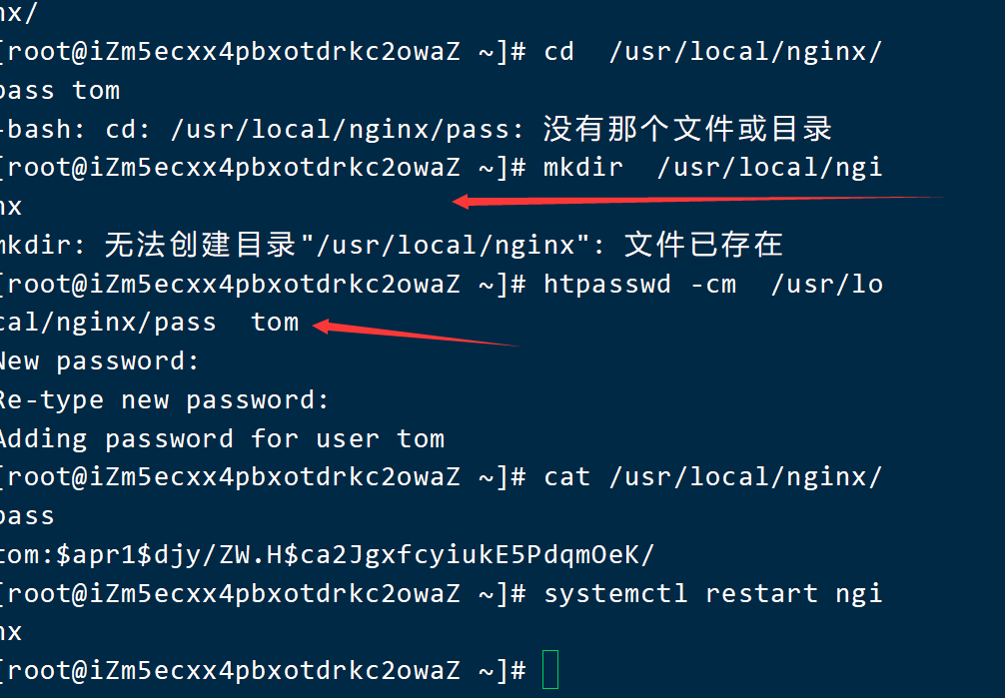
创建目录，加密成功
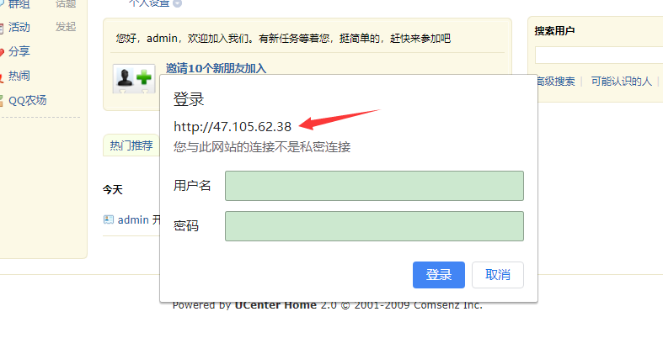
创建目录，进入目录，生成私钥
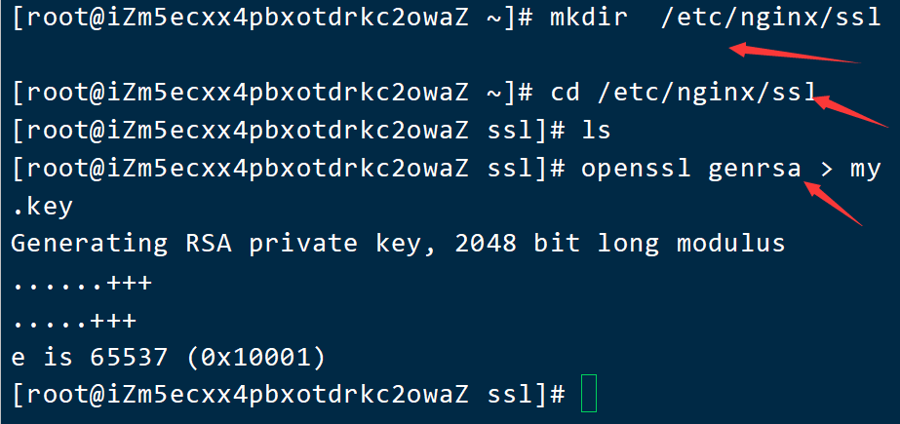
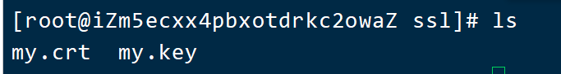
更改配置
打开端口
打开认证网页
